Индивидуальное занятие с учителем-дефектологом
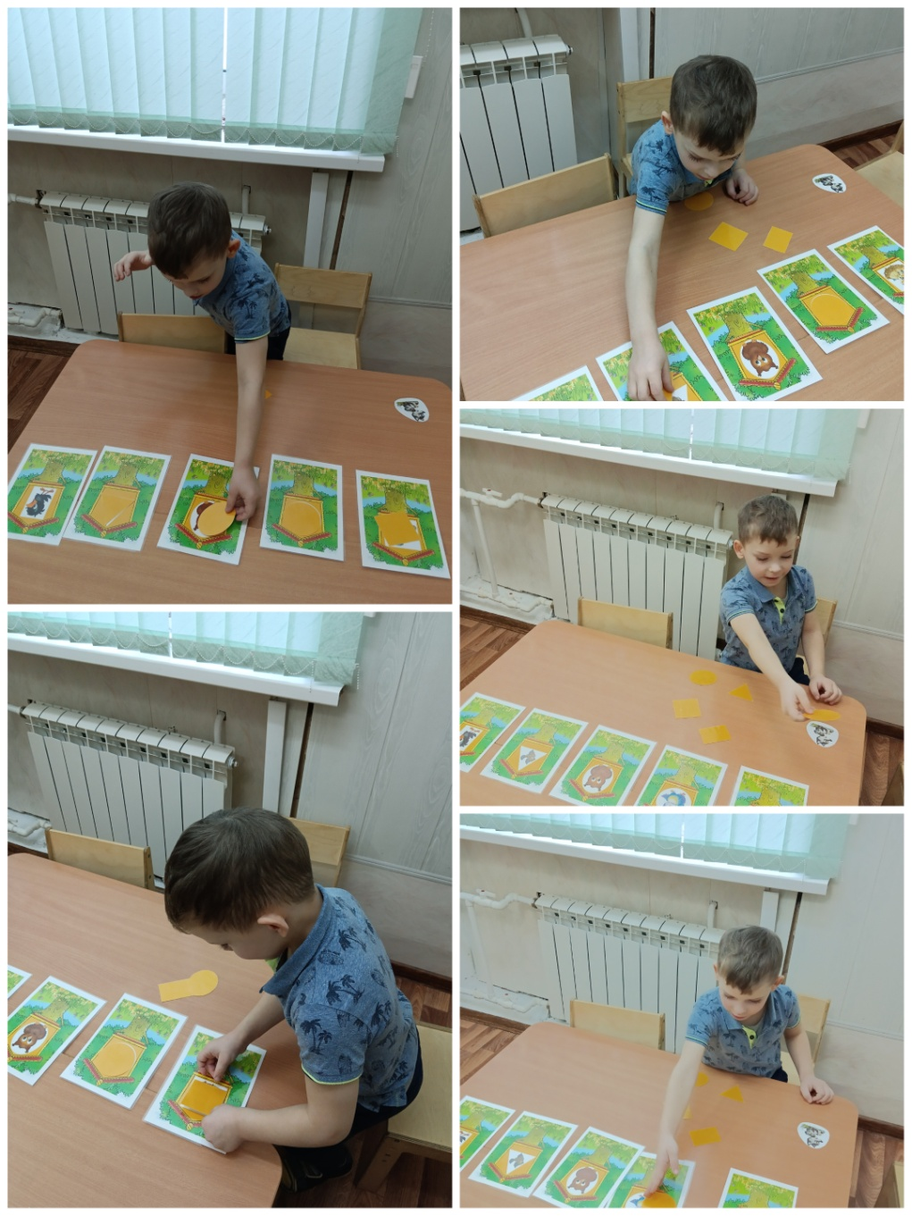
Дидактическая игра «Подбери дверь к дому»
Учимся зрительно обследовать, узнавать, соотносить, подбирать и правильно называть плоскостные геометрические фигуры (круг, квадрат, треугольник, прямоугольник, овал).

